Automation Studio 4 ab sofort verfügbar
Neue Software-Generation für smarte Engineering-Prozesse
Nach erfolgreich absolvierter Testphase bei ausgewählten Pilotkunden in der ganzen Welt ist Automation Studio 4 ab sofort für alle Anwender verfügbar. Trotz zunehmender Produktkomplexität erfüllt die neu konstruierte integrierte Automatisierungssoftware gleich drei Ziele: Sie hält die Qualität hoch, die Engineering-Kosten niedrig und die Time-to-Market kurz. Die Effizienz in der Programmgestaltung wurde von B&R auf eine völlig neue Ebene gehoben, so dass sich Engineering-Prozesse effizient und nachhaltig realisieren lassen. Automation Studio 4 steht für smartes Engineering.
Hardware schneller konfigurieren
Mit dem neuen System-Designer lässt sich Hardware in realitätsnaher grafischer Ansicht einfach, rasch und fehlerarm konfigurieren. Der Designer bietet eine automatisierte Plausibilitätsprüfung und Grund-Parametrierung sowie moderne Komfortfunktionen für die Wiederverwendung ganzer Systemteile. Das erleichtert die Entwicklung modularer Maschinen mit Varianten und Optionen.
EPLAN-Schnittstelle bidirektional gekoppelt
Über eine Schnittstelle zu EPLAN Electric P8 können Entwickler ECAD-Projekte bidirektional mit der Hardwarekonfiguration in Automation Studio abgleichen. Der Aufwand wird dramatisch reduziert und potenzielle Fehlerquellen durch doppelte Stammdatenanlage werden vermieden. Ähnliche Schnittstellen zu Simulationsprogrammen gestatten die automatisierte Programmerstellung aus Simulationsdaten und die frühzeitige Überprüfung der Entwicklungsergebnisse.
Parallele Entwicklung verkürzt Time-to-Market
Die Projektmodularisierung in Automation Studio 4 ermöglicht die Aufteilung jedes einzelnen Projektes in autonome Module. Diese können gleichzeitig von mehreren Entwicklern bearbeitet und getrennt auf die Hardware geladen werden. Das verkürzt durch Parallelisierung die Entwicklungszeit und erleichtert die Einbindung externer Entwickler sowie die Wiederverwendung bewährter Systemteile.
Kommunikation über OPC Unified Architecture bringt Kompatibilität mit zahlreichen Fremdsystemen. Eine direkte Unterstützung von Web-Technologien erleichtert die Entwicklung von Visualisierungs-, Prozessüberwachungs- und Fernwartungsapplikationen.
Programmiersprachen und Templates werden smarter
Deutlich komfortabler wurde in Automation Studio 4 die objektorientierte Programmierung, da ein Smart Editor aus Funktionsbibliotheken und bereits erstellten Programmteilen kontextabhängige Vorschläge generiert. Visualisierungstemplates beschleunigen die Gestaltung von Benutzeroberflächen.
Automation Studio 4 ermöglicht in jeder Entwicklungsphase klar strukturierte Softwarearchitekturen und unterstützt Maschinenbauer und OEMs dabei, konkurrenzfähige Lösungen zu entwickeln.

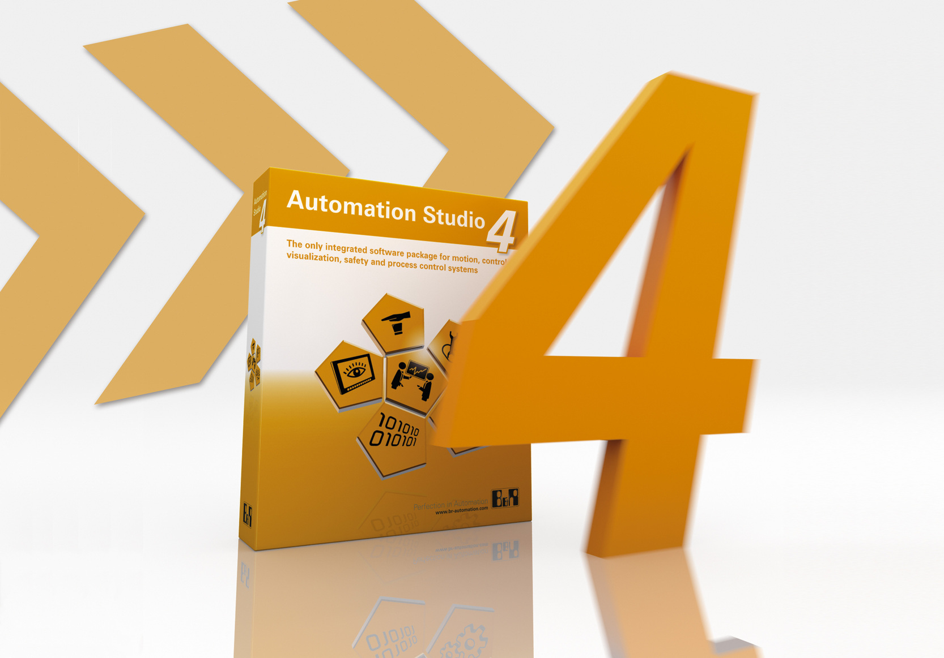
Automation Studio 4 steht für smartes Engineering. Mit der Automatisierungssoftware von B&R lassen sich Engineering-Prozesse effizient und nachhaltig realisieren.

Über B&R
B&R, eine Division des ABB-Konzerns, ist ein weltweit führendes Unternehmen der industriellen Automatisierung mit Hauptsitz in Österreich. Als Branchenführer kombiniert B&R modernste Technologien mit fortschrittlichem Engineering. B&R bietet Kunden aus den unterschiedlichsten Branchen perfekte Gesamtlösungen in den Bereichen Maschinen- und Fabrikautomatisierung, Antriebs- und Steuerungstechnik, Visualisierung und integrierte Sicherheitstechnik. Lösungen für die Kommunikation im Industrial IoT - allen voran OPC UA, POWERLINK und der offene Standard openSAFETY - runden das Leistungsportfolio von B&R ab. Die Software-Entwicklungsumgebung Automation Studio ist wegweisend für zukunftsorientiertes Engineering. Mit innovativen Lösungen setzt B&R neue Standards in der Automatisierungswelt, hilft Prozesse zu vereinfachen und übertrifft Kundenerwartungen.
Weitere Informationen finden Sie unter www.br-automation.com

